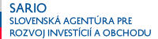

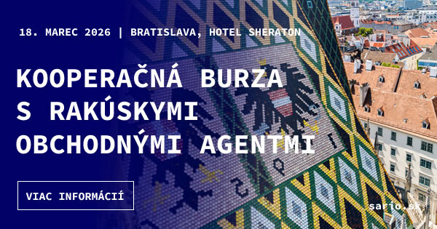

Vážený podnikateľ,
Slovenská agentúra pre rozvoj investícií a obchodu (SARIO) v spolupráci s partnermi pre Vás pripravuje Kooperačnú burzu s rakúskymi obchodnými agentmi, ktorá sa uskutoční 18. marca 2026 v Bratislave.
Nenechajte si ujsť príležitosť rozvíjať svoje podnikanie a možnosti spolupráce na rakúskom trhu. Okrem obchodných rokovaní a networkingu Vás čaká cyklus prednášok, kde získate prehľad bilaterálnych vzťahov, informácie o outsourcingu predaja i právne informácie.

Sektorové zameranie podujatia:
- strojársky priemysel
- drevársky a nábytkársky priemysel
- potravinársky priemysel
- medicínska technika

REGISTRÁCIA

Registrujte sa na podujatie do 6. marca 2026, 12.00 hod.
Registráciu je potrebné vyplniť pre každého účastníka zvlášť.

Miesto: Bratislava, Hotel Sheraton
Cena: bezplatne
Rokovací jazyk: nemecký (primárne), anglický (sekundárne)
Organizátori: Slovenská agentúra pre rozvoj investícií a obchodu, Rakúska hospodárska komora, Veľvyslanectvo SR vo Viedni, Slovenská obchodná a priemyselná komora – Regionálna kancelária SOPK v Bratislave, Rakúska hospodárska komora, Slovensko-rakúska obchodná komora
Kontakt SARIO: Miriam Sabadošová, E: miriam.sabadosova@sario.sk, M: +421 910 828 301

Spájame Vás so svetom biznisu.
Tím SARIO

